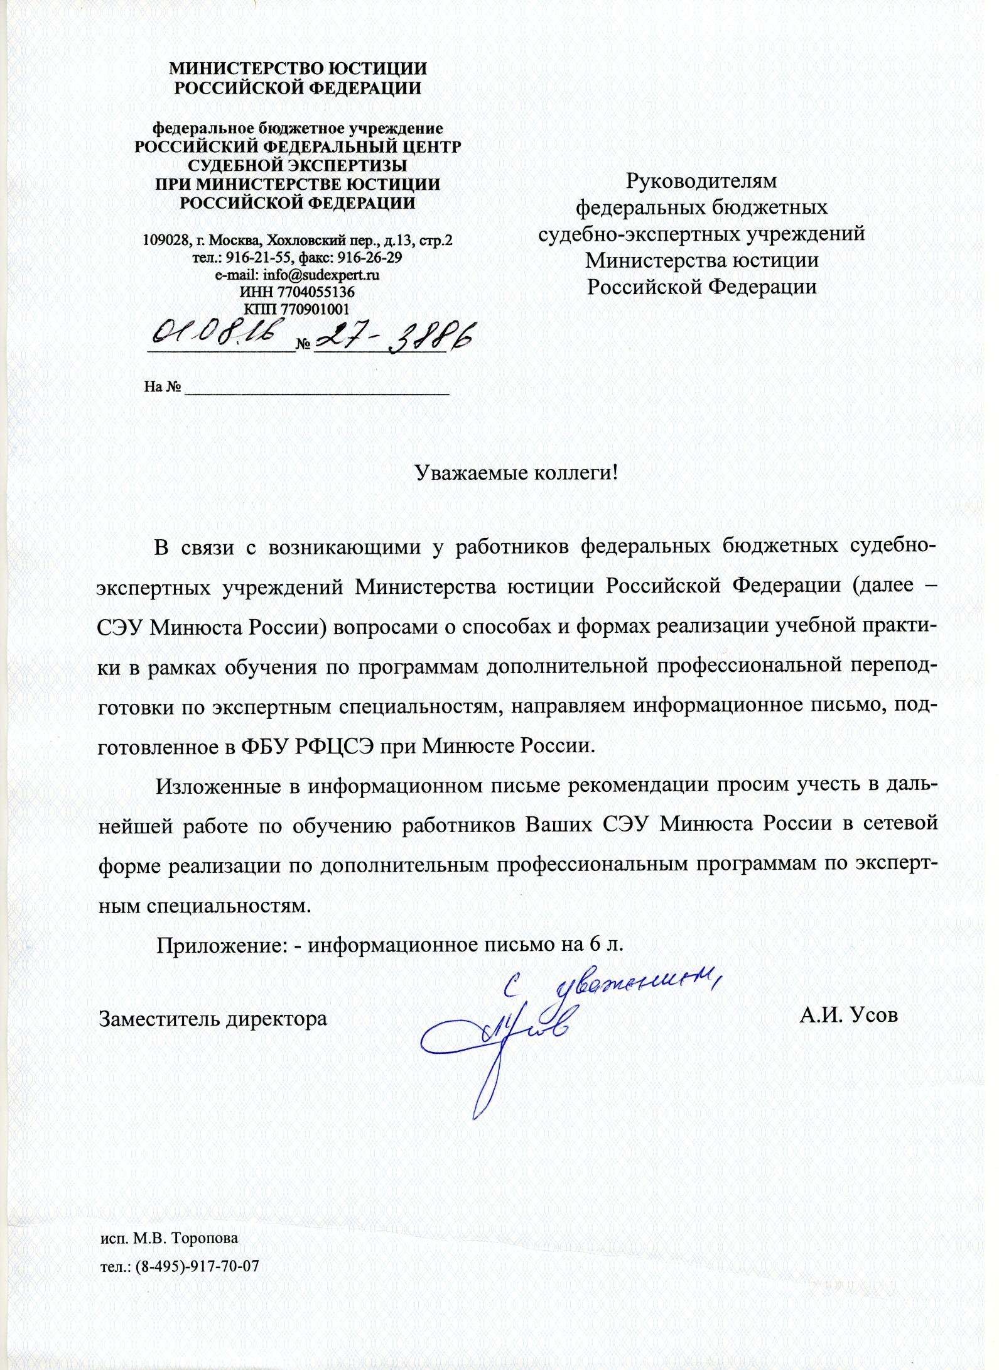

Уважаемые коллеги!
В соответствии с дополнительными образовательными программами профессиональной переподготовки по экспертным специальностям, утвержденными приказом ФБУ РФЦСЭ при Минюсте России от 01.02.2016 № 161/1-1, учебная практика является обязательной частью обучения по программам дополнительной профессиональной переподготовки по экспертным специальностям (далее – программа ДПП), поэтому всем слушателям, зачисленным на обучение, начиная с марта 2016 года, необходимо пройти учебную практику.
Согласно ч.4 ст.2 Федерального закона № 273-ФЗ от 29.12.2012 «Об образовании в Российской Федерации» (далее – ФЗ об образовании) практика – вид учебной деятельности, направленной на формирование, закрепление, развитие практических навыков и компетенции в процессе выполнения определенных видов работ, связанных с будущей профессиональной деятельностью.
Согласно ч.7 ст.13 ФЗ об образовании практика, предусмотренная образовательной программой, может проходить как в самой организации, осуществляющей образовательную деятельность, так и в других организациях, осуществляющих деятельность по образовательной программе соответствующего профиля, на договорной основе.
В соответствии с программами ДПП на практику отводится до 40 часов – не более 5 рабочих дней (часы, отведенные на практику, указаны в программах ДПП по конкретной экспертной специальности).
Учебная практика может предусматривать следующие виды деятельности:
- работа с новыми учебными материалами;
- знакомство с новыми научными публикациями (в т.ч. зарубежными);
- работа с технической, нормативной и др. документацией;
- изучение технологии производства, работ;
- освоение приемов работы на новом оборудовании;
- освоение (или апробация) нового метода, методики (или её части) и др.
Учебная практика проводится на завершающем этапе обучения, на основании плана (календарного графика). В плане указываются дата, время, выполняемые работы (образец см. в Приложении 1). По итогам прохождения практики составляются отчет о прохождении практики (образец см. в Приложении 2) и отзыв руководителя практики (образец см. в Приложении 3), которые необходимо направить в учебно-методический отдел ФБУ РФЦСЭ при Минюсте России для приобщения к личному делу слушателя.
К зачету по модулям специальности допускаются слушатели, прошедшие учебную практику и приславшие в УМО все необходимые отчетные документы.
Учебная практика в СЭУ Минюста России реализуется в форме стажировки.
В приказе Минобрнауки России от 01.07.2013 № 499 «Об утверждении порядка организации и осуществления образовательной деятельности по дополнительным профессиональным программам» указано, что дополнительная профессиональная программа может реализовываться полностью или частично в форме стажировки. Стажировка осуществляется в целях изучения передового опыта, в том числе зарубежного, а также закрепления теоретических знаний, полученных при освоении программ профессиональной переподготовки или повышения квалификации, и приобретение практических навыков и умений для их эффективного использования при исполнении должностных обязанностей.
По сути вышеизложенного, стажировка может являться частью программы ДПП, а может реализоваться как самостоятельная форма обучения. По результатам прохождения стажировки слушателю выдается документ о квалификации в зависимости от реализуемой дополнительной профессиональной программы.
Согласно п. 2.3.8. договоров о сетевой форме реализации дополнительных образовательных программ СЭУ Минюста России обязаны по заданию ФБУ РФЦСЭ при Минюсте России принимать на стажировку работников других СЭУ в соответствии с учебным планом программы обучения и направлять отчеты о её проведении.
План стажировки слушатель и его наставник разрабатывают совместно с руководителем стажировки. По окончании стажировки составляются отчет о прохождении стажировки и отзыв руководителя стажировки. План стажировки, отчет о стажировке и отзыв руководителя стажировки направляются в ЛСЭ, проводившее стажировку, в учебно-методический отдел ФБУ РФЦСЭ при Минюсте России и по месту работы слушателя.
Как часть программы ДПП стажировка может реализовываться в двух формах:
1. «Внешняя» стажировка – традиционная для СЭУ Минюста России стажировка в другом СЭУ. Такая стажировка планируется заранее, т.к. её проведение требует финансовых затрат (бюджетного финансирования или внебюджетных средств СЭУ, на базе которого обучается слушатель).
2. «Внутренняя» стажировка – стажировка в своём СЭУ под руководством наставника или другого опытного эксперта, имеющего стаж экспертной работы не менее 5 лет по экспертной специальности, по которой обучается слушатель.
Для слушателей, имеющих право подписи по экспертной специальности, по которой они проходят обучение, «внутренняя» стажировка может проводиться в форме самостоятельной практической работы. Отзыв о прохождении «внутренней» стажировки подписывает руководитель структурного подразделения или руководитель СЭУ.
Учебная практика в сторонних организациях, осуществляющих деятельность по образовательной программе соответствующего профиля, реализуется СЭУ самостоятельно, путем заключения с данной организацией договора о сотрудничестве. Такая форма практики особенно полезна, когда слушателю необходимо получить практические навыки работы на сложном оборудовании, освоить работу с базой данных и т.д. Проводится практика также на основании плана, а по её итогам составляются отчет о прохождении практики и отзыв руководителя практики. Все отчетные документы заверяются оттиском печати организации, в которой проходила практика.

Учебно-методический отдел
ФБУ РФЦСЭ при Минюсте России

Приложение 1.
План (календарный график)
учебной практики или стажировки (указать форму проведения)
по программе дополнительной профессиональной переподготовки по экспертной специальности (указать экспертную специальности).

№  п/п | Дата  проведения занятия | Кол-во часов  (ак.ч) | Время проведения занятия | Тема и форма проведения практического занятия
1. | 21.11.2016  Понедельник | 4 | 10:00-13:10  (включая перерыв 10 мин) | Поиск признаков выполнения несанкционированных действий или использования специальных программ удаленного администрирования
1. | 21.11.2016  Понедельник | 4 | 14:00-17:10  (включая перерыв 10 мин) | Методические подходы по исследованию файлов, содержащих графические изображения
2. | 22.11.2016  Вторник
3. | 23.11.2016  Среда
4. | 24.11.2016  Четверг
5. | 25.11.2016  Пятница

Составители:
руководитель практики/стажировки (ФИО, должность)________________
подпись

слушатель (ФИО, должность, наименование СЭУ)____________________
подпись

Приложение 2.

ОТЧЕТ

о прохождении учебной практики или стажировки (указать форму проведения) в (наименование СЭУ)

по программе дополнительной профессиональной переподготовки (ФИО слушателя) по экспертной специальности (указать экспертную специальности).

- Даты прохождения практики (или стажировки):
- Тема, цель практики (или стажировки):
- Предварительная подготовка к практике (или стажировке): составление плана практики (или стажировки), изучение специальной литературы по теме практики (перечислить новые научные публикации указать, где опубликованы, нормативно-правовые акты, нормативно-техническую документацию и т.д. )
- За время прохождения практики (или стажировки) выполнена следующая работа (выбрать из перечня пункты, по которым выполнена работа):

- освоена новая методика (указать реквизиты методики - название, где опубликована, когда и кем утверждена и т.д.), исследованы новые объекты (указать объекты/их количество);

- освоено новое оборудование (указать оборудование или его часть);

- изучены режимы работы нового оборудования (указать оборудование, какие режимы);

- изучены функции и возможности программного обеспечения (указать название программы, для решения каких задач она предназначена, объекты);

- изучены наблюдательные производства по решению новых экспертных задач (указать каких) в кол-ве____;

- проведена работа со справочно-информационными фондами (указать какими – коллекции, базы данных);

- выполнено практическое задание и.т.д.
- Результаты прохождения практики (или стажировки):

- указать новые практические навыки или умения, приобретенные при прохождении практики;

- получены новые материалы (образцы, литература, база данных и т.д.);

- обсуждены вопросы (перечислить проблемные вопросы).

(подпись) ФИО слушателя

(дата)

Приложение 3.

ОТЗЫВ

о прохождении учебной практики (или стажировки)

ФИО слушателя

в (указать учреждение, проводившее практику)

1. Даты, продолжительность прохождения практики/ стажировки:

2. Тема, цель практики/ стажировки:

3. Практика/ стажировка проводилась в рамках обучения по программе дополнительной профессиональной переподготовки по экспертной специальности (указать экспертную специальности) в соответствии с подготовленным планом.

За время учебной практики (или стажировки) выполнена следующая работа

_________________________________________________________________

_________________________________________________________________

_________________________________________________________________

_______________________________________________________________

_______________________________________________________________

_______________________________________________________________

План практики (или стажировки) выполнен

в полном объеме, частично (нужное подчеркнуть, в последнем случае указать причины неполного выполнения плана)

_______________________________________________________________

Оценка деловых качеств практиканта, его отношение к практике:

________________________________________________________________

________________________________________________________________

Замечания, предложения по результатам практики

________________________________________________________________

«____»____________20__года

Руководитель учебной практики/ стажировки

(должность)__________________________________________ ФИО

подпись

